实验2: ROS通信机制
姓名： 周岱 学号：23049200610
一、理论知识
1. 什么是节点？简述其内涵
在 ROS（机器人操作系统）中，节点（Node）是系统中的基本执行单元。
从程序角度来看，节点本质是软件包中的可执行文件，比如 C++ 编译生成的可执行文件或 Python 脚本，当这些可执行文件运行后，就成为了一个进程，这个进程在 ROS 中就被称为节点。
从功能角度来说，每个节点负责完成特定的单一功能，例如在轮式机器人中，可能有一个节点专门负责控制底盘轮子的运动，一个节点负责驱动摄像头获取图像，还有节点负责根据传感器信息进行路径规划等。这种设计方式可以降低程序发生崩溃的可能性，提高系统的稳定性和可维护性。

2. 什么是发布-订阅通信机制？简述其原理
发布 - 订阅（Publish-Subscribe，简称 Pub-Sub）是一种分布式通信模式，广泛应用于消息传递系统、分布式系统和实时数据处理中，其核心原理是通过 “解耦” 发送者和接收者，实现灵活、松耦合的通信。

其核心原理如下：
- 角色划分：包含发布者（Publisher）、订阅者（Subscriber）和消息代理（Broker/Topic）三个核心角色。发布者负责产生并发送消息；订阅者通过订阅感兴趣的内容接收消息；消息代理（或称为主题 / Topic）则作为中间枢纽，负责接收发布者的消息并转发给对应的订阅者。
- 通信流程：发布者将消息发布到特定主题（Topic），无需知道谁会接收；订阅者通过订阅主题，自动接收该主题下的所有消息，无需知道消息来自哪个发布者。
- 解耦特性：时间解耦（发布者和订阅者无需同时在线）、空间解耦（双方无需知道对方的物理位置或网络地址）、同步解耦（发布者发送消息后无需等待订阅者响应，可继续执行其他操作）。

3. 什么是请求-响应通信机制？简述其原理
请求 - 响应（Request-Response）是一种常见的通信机制，广泛应用于客户端与服务器、模块间交互等场景，其核心是基于 “请求” 与 “响应” 的双向交互模式。
其原理可简述为：
- 角色划分：包含请求方（客户端）和响应方（服务器）两个核心角色。请求方主动发起服务调用或数据请求；响应方接收请求后，进行处理并返回结果。
- 通信流程：请求方发送包含特定指令或需求的请求消息（如获取数据、执行操作等）；响应方接收并解析请求，根据内容进行处理，然后生成包含处理结果的响应消息返回给请求方；请求方在发送请求后通常会等待响应，直到收到结果或超时。
- 特性：属于同步通信（多数情况下，请求方需等待响应后再继续执行），具有明确的交互目标（请求方需知道响应方的地址或标识），且通常是一对一的交互模式（一个请求对应一个响应）。

二、实践项目：要求记录关键步骤、说明python脚本编写的核心逻辑，遇到的问题及解决办法、成功实现的截图
1. 编写python脚本文件控制乌龟做正方形运动。
核心逻辑：
（1）初始化与准备
创建 ROS 节点，建立与小乌龟速度控制话题的连接，用于发布速度指令。
定义关键参数：直线速度（控制前进快慢）、旋转速度（控制转弯快慢）、正方形边长，进而计算出 “前进一段边长” 和 “旋转 90 度” 所需的时间。
（2）核心循环（绘制正方形的 4 条边）
对每条边，执行以下动作：
直线前进：设置线速度（linear.x）为正值，角速度（angular.z）为 0，持续 “前进时间”，确保小乌龟移动指定边长的距离。
短暂停止：清零线速度，让小乌龟在转弯前完全停下，避免惯性影响轨迹。
旋转 90 度：设置角速度（angular.z）为正值，线速度（linear.x）为 0，持续 “旋转时间”，使小乌龟精确转向下一条边的方向。
再次停止：清零角速度，准备下一条边的绘制。
（3）结束处理
四次循环后，完全停止小乌龟的运动（线速度和角速度均设为 0），并输出完成日志。

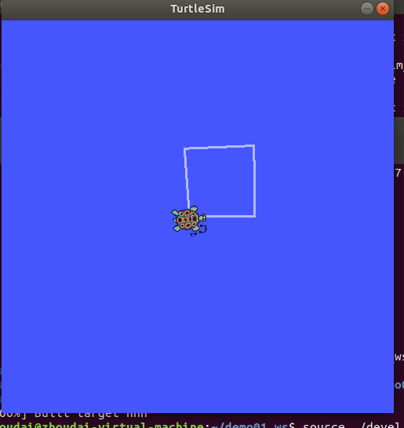
2. 编写python脚本文件手动控制乌龟运动，并在终端实时打印当前乌龟的位姿。
核心逻辑：
（1）双向通信架构
发布者：创建节点向/turtle1/cmd_vel话题发布Twist速度消息，控制小乌龟的线速度（前进 / 后退）和角速度（左转 / 右转）。
订阅者：订阅/turtle1/pose话题，通过回调函数实时获取小乌龟的位姿信息（X、Y 坐标和朝向角度）。
（2）键盘输入处理
使用termios和select库实现非阻塞键盘监听，无需按回车即可响应按键（W/S/A/D 分别控制前后左右，X 停止，Q 退出）。
通过字典key_vel_map建立按键与速度的映射关系，快速将按键转换为对应的速度指令。
（3）实时位姿反馈
订阅到Pose消息后，在回调函数中更新全局变量current_pose，并通过终端动态打印（覆盖当前行），避免输出刷屏。
显示内容包括 X 坐标、Y 坐标和朝向角度（弧度），直观反映小乌龟的运动状态。
（4）主循环控制
循环监听键盘输入，根据按键动态调整Twist消息的速度值并发布。
程序退出前自动发送停止指令（线速度和角速度均为 0），确保小乌龟停止运动。

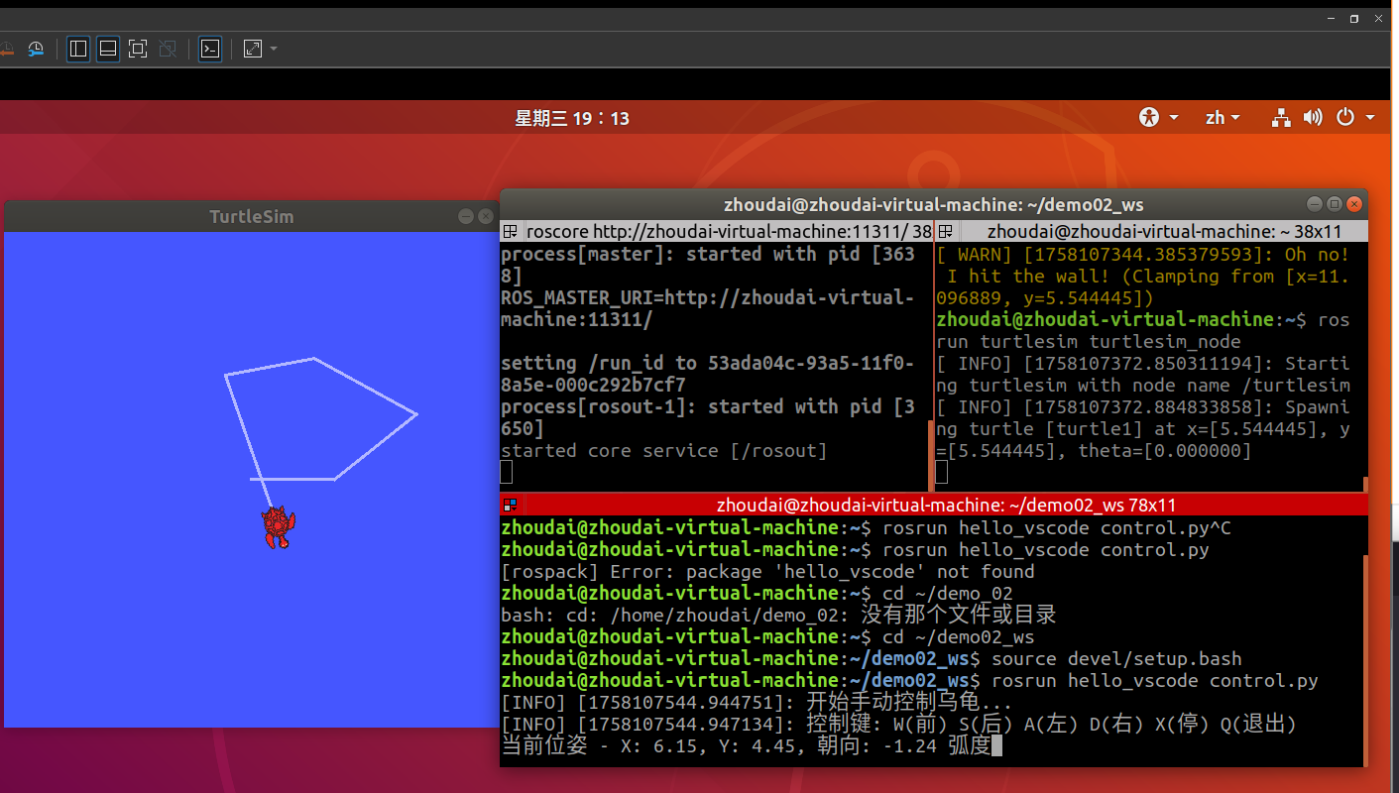
3. 创建自定义msg（包含4种字段类型），编写python脚本文件实现话题通信中自定义消息的发布和订阅。
（1）自定义消息定义
通过.msg文件定义包含 4 种类型（int32、string、float32、bool）的消息结构，经 ROS 编译系统生成可在 Python 中调用的消息类，为发布和订阅提供统一的数据格式标准。
（2）发布者逻辑
初始化节点并创建发布者，指定通信话题（custom_topic）和消息类型（MyCustomMsg）。
循环生成消息：按规则填充字段（如序列号递增、动态描述文本、随机数值、交替布尔状态），模拟实时数据产生。
以固定频率（1Hz）将消息发布到话题，无需关心谁在接收，体现发布 - 订阅模式的 “松耦合” 特性。
（3）订阅者逻辑
初始化节点并创建订阅者，订阅相同话题和消息类型，注册回调函数。
当话题有新消息时，回调函数自动触发，解析消息的 4 个字段并格式化打印，实现对发布者数据的实时接收与处理。
通过rospy.spin()维持节点运行，持续监听话题消息。

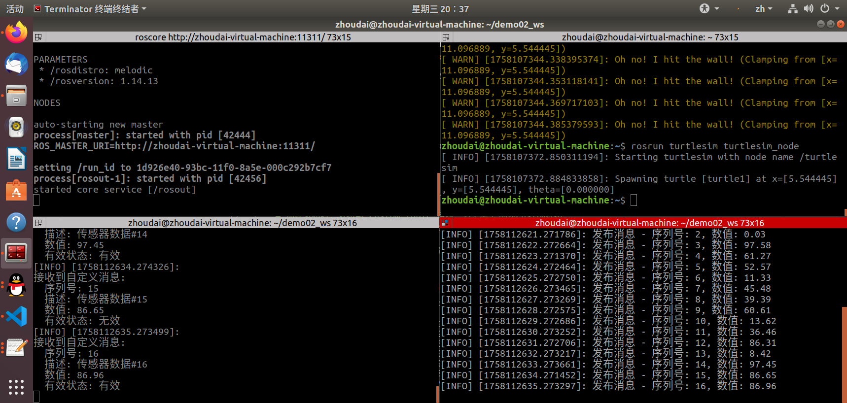
4. 在乌龟显示节点的指定位置生成4只自定义名字的乌龟，并修改窗口背景色（编写python脚本文件实现）。
核心逻辑：
（1）服务调用机制：
使用 ROS 的服务（Service）机制与 turtlesim 节点交互
主要调用三个服务：/spawn（生成乌龟）、/clear（清除轨迹）和/turtlesim/set_background_rgb（修改背景色）
（2）背景色修改：
通过SetBackgroundRGB服务设置 RGB 颜色值（范围 0-255）示例中设置为黑色，可根据需要修改这三个数值
（3）多乌龟生成：
定义了一个包含 4 只乌龟信息的列表，每只乌龟有自定义名称、x 坐标、y 坐标和初始朝向
位置分布在窗口的四个角落形成矩形布局
通过循环调用/spawn服务依次生成所有乌龟

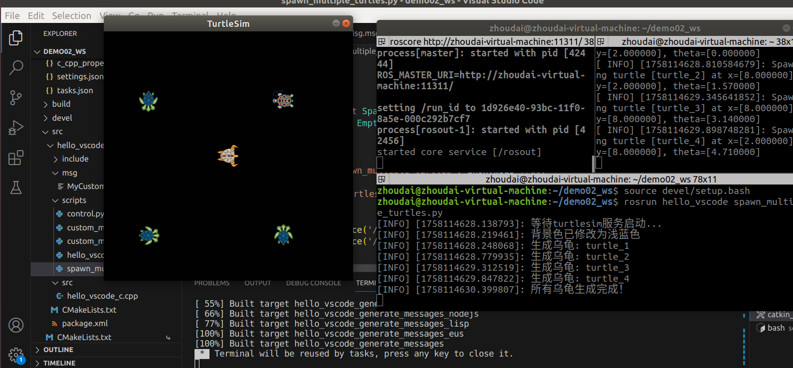

5. 创建自定义srv，客户端请求发送四个数字a、b、c、d，服务器响应返回（a - b）×（c+d）（编写python脚本文件实现）。
核心逻辑：
（1）自定义服务定义：
服务请求（Request）包含四个float64类型的数字 a、b、c、d
服务响应（Response）包含一个float64类型的计算结果
通过---分隔请求和响应部分
（2）服务端逻辑：
初始化节点并创建名为compute_service的服务
定义回调函数handle_compute_request处理客户端请求
在回调函数中执行(a - b) × (c + d)的计算并返回结果
通过rospy.spin()保持服务端运行以持续响应请求
（3）客户端逻辑：
初始化节点并等待服务可用
创建服务代理（Proxy）用于发送请求
发送包含四个数字的请求并接收计算结果
打印请求参数和最终计算结果

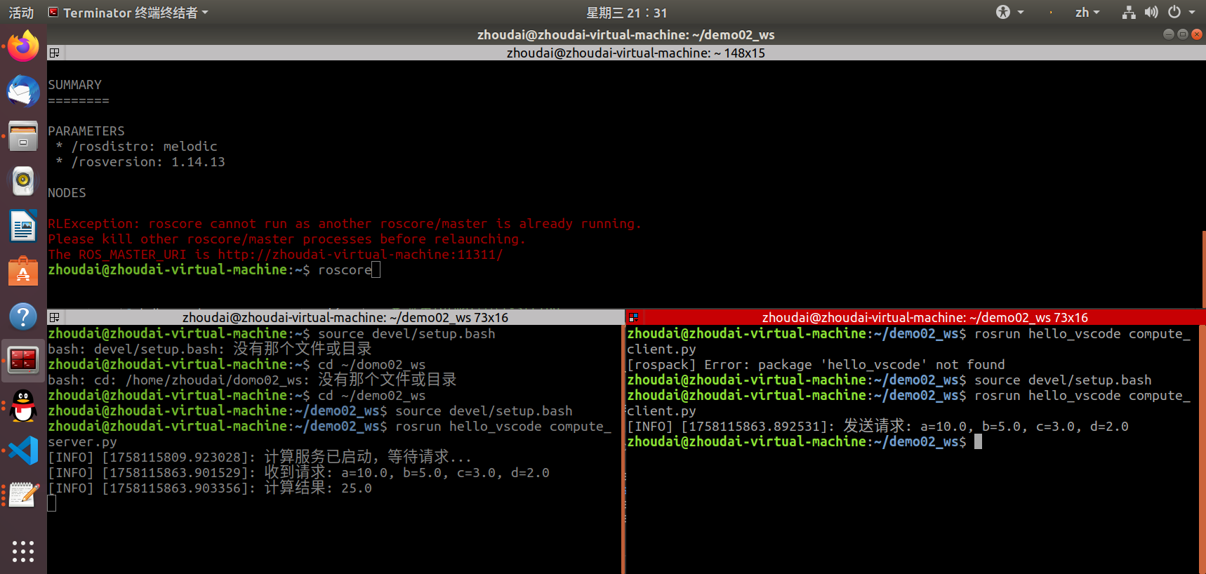
三、心得体会
通信这一节真的让我以超快的速度入门ROS，可以编写代码来完成需要完成的任务。这次比较顺利，在课上便完成了两道作业题。虽然这次代码的编写有AI的辅助，但我相信以后一定能独立编写代码。
